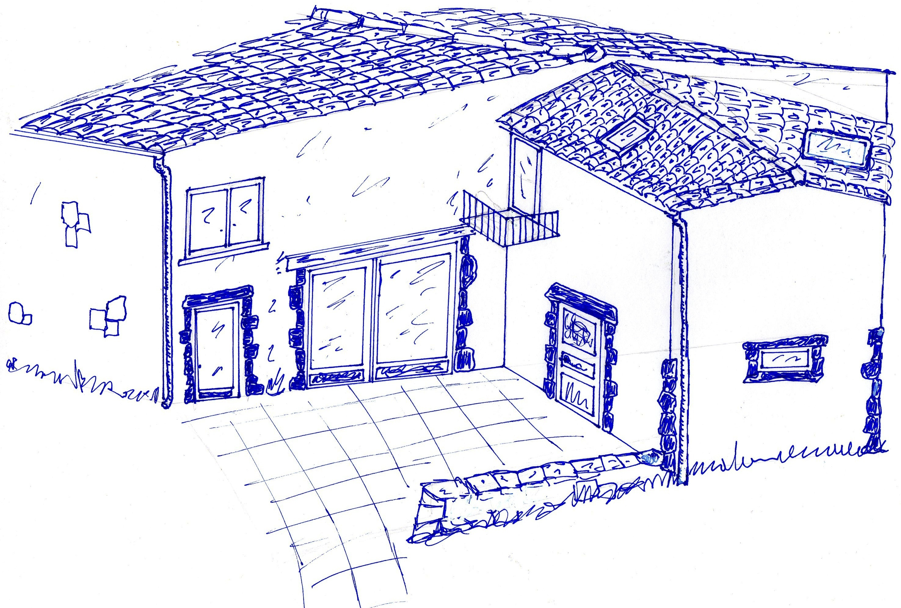 appel à projets accueil d’artistes
la grange à danser 2018
fonds de dotation
15, rue de la Fontaine - 63122 Nadaillat

association Les Engrangés
dernière maison du chemin du lavoir
63122 Nadaillat - lagrangeadanser@gmail.com

CANDIDATURE

Une personne…………………………………………………………………………………....

D’une association/ compagnie…………………………………………………………………..

Adresse / Tel / courriel / site

…………………………………………………………………………………………………..

…………………………………………………………………………………………………..

…………………………………………………………………………………………………..

n° siret : ………………………………….

Possédez-vous une licence d’entreprenieur de spectacle ? Si oui n°…………………………..

Période d’accueil souhaitée :…………………………………………………………………….

Avec combien de personnes ? :………………………………………………………………….

Quelques éléments de motivation (vous pouvez aussi joindre tous documents de votre choix) :

…………………………………………………………………………………………………..

…………………………………………………………………………………………………..

…………………………………………………………………………………………………...

…………………………………………………………………………………………………..

………………………………………………………………………………………………….

………………………………………………………………………………………………….

